Министерство образования Новосибирской области

ЕБПОУ НСО "Новосибирская авиационный технический колледж имени Б.С Галащака"

**МАСТЕР-КЛАСС "РАЗРАБОТКА ВИЗУАЛЬНЫХ НОВЕЛЛ С ПОМОЩЬЮ БИБЛИОТЕКИ RENPY"**

пояснительная записка к курсовому проекту

разработал:

Крепких Д. Р.

**СОДЕРЖАНИЕ**

ВВЕДЕНИЕ..................................................................................................3

ВЫБОР ДВИЖКА И ЯЗЫКА ПРОГРАММИРОВАНИЯ…………...…4

**ВВЕДЕНИЕ**

Данный курсовой проект является актуальным, так как по анализу интернет-ресурсов, было выявлено, что мастер-классов с предоставлением удобного просмотра бесплатных курсов с использованием движка RenPy мало, поэтому есть необходимость в создании мастер-класса для изучения движка.

Наименование программного продукта «РАЗРАБОТКА ВИЗУЛЬНЫХ НАВЕЛЛ С ПОМОЩЬЮ БИБЛИОТЕКИ RENPY».

Продукт представляет собой мастер-класс, предназначенный для бесплатного обучения разработки игры на движке RenPy для использования в разработке.

Разрабатываемая игра позволит пользователям изучить информацию о коде программирования Python и поможет сделать 1 игру на этом движке, а также изучить библиотеку RenPy. Предполагаемая потребность обусловлена тем, что при поиске необходимого мастер-класс, не было обнаружено одновременно удобного в изучении и полезного курса по разработке.

Целью курсовой работы является разработка мастер-класса с изучением Pythonи библиотеки Renpy.

Для достижения цели необходимо выполнить следующие задачи:

1) Спроектировать план мастер-класса с учётом информации о курсах и примерам работ;

2) Изучить библиотеку и движок RenPy

3) Изучить базовые команды программирования

4) Изучить базовое оформление игры

5) Протестировать результат

Объектом исследования курсовой работы являются разработка визульныхнавелл с помощью библиотеки renpy.

Предметом исследования является язык программирования Python.

# ВЫБОР движкА и язык ПРОГРАММИРОВАНИЯ, а также текстого редактора

В мастер-классе используется такой язык программирования, как:

Python — это язык программирования, который широко используется в интернет-приложениях, разработке программного обеспечения, науке о данных и машинном обучении (ML). Разработчики используют Python, потому что он эффективен, прост в изучении и работает на разных платформах. Программы на языке Python можно скачать бесплатно, они совместимы со всеми типами систем и повышают скорость разработки.

Также будет использоваться такой движок, как:

Ren’Py — это бесплатный игровой движок для визуальных новелл. С его помощью можно создать полноценную интерактивную историю с 2D-графикой, звуковым и музыкальным сопровождением и даже видеороликами. Конструктор работает на языке Python, который поддерживает интеграцию большого количества диалогов, нелинейных ответвлений, систему параметров, характерную для симуляторов жизни, и даже мини-игры.

Также будет использоваться текстовый редактор:

Atom – это многофункциональный текстовый редактор от разработчиков GitHub. Он поддерживает огромное количество различных расширений, благодаря которым его можно сравнить с настоящей средой разработки.

**ПЛАН МАСТЕР-КЛАССА**

1) ОБУЧЕНИЕ ИСПОЛЬЗОВАНИЮ RenPy

2) ИЗУЧЕНИЕ БАЗОВЫХ КОМАНД

3) ДОБАВЛЕНИЕ ОФОРМЛЕНИЯ И ЗВУКОВ

4) ИЗУЧИТЬ БАЗОВОЕ ОФОРМЛЕНИЕ

5) ПРОТЕСТИРОВАТЬ РЕЗУЛЬТАТ

**ОБУЧЕНИЕ ИСПОЛЬЗОВАНИЮ RenPy**

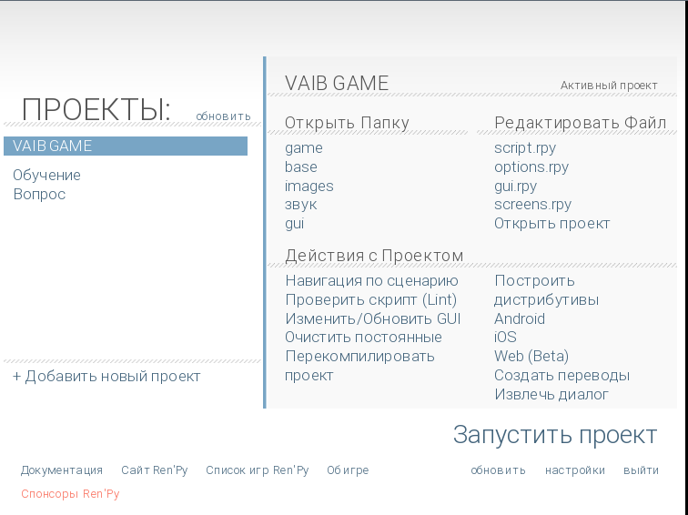

При открытии программы RenPy мы видим много разных кнопок.

Для начала нужно создать проект, для этого нажимаем на кнопку «+добавить новый проект»

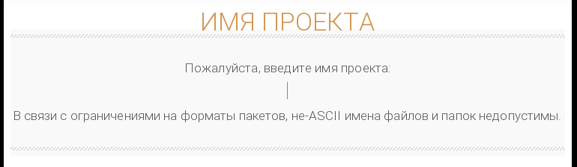 Вводим имя проекта и выбираем разрешение для нашей игры

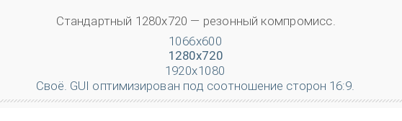

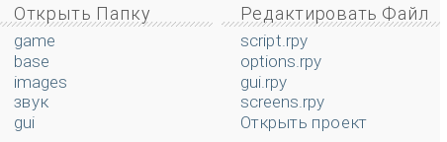После создания проекта мы переходим к основным кнопкам в программе.

Раздел «Открыть Папку» нажатие на кнопки ниже перебрасывает нас в проводник в папку хранения, в дальнейшем мы сможем подключить эти папки к нашей игре.

Раздел «Редактировать Файл»нажатие на кнопки ниже перебрасывает нас в текстовый редактор для программирования нашей игры.

Кнопка «Запустить проект» собственно запускает нашу игру



Изучим раздел «Редактировать Файл» подробнее:

1. Подраздел script.rpy отвечает за действия происходящие в игре, такие как диалоги или какие-либо события
2. Подраздел Options.rpy отвечает за настройки игры, такие как скорость текста, громкость, яркость и т.д
3. Подраздел Gui.rpy отвечает за настройку графического интерфейса игры
4. Подраздел Screens.rpy отвечает за настройку и отрисовку действий движка

Изучим раздел «Открыть Папку»

подробнее:

1)Папка «game» хранит в себе папки из раздела «Открыть Папку»

2)Папка «base» открывает корневую папку нашего проекта

3)Папка «images» открывает пустую папку в которую мы должны будет загруть много изображений и спрайтов в разрешении png

3.1) Спрайт это картинка с прозрачным фоном

4)Папка «Gui» содержит картинки интерфейса которые можно кастомизировать через программы для иллюстраций

Теперь после того как мы изучили 2 основных раздела мы можем перейти к созданию игры.

Для начала создания заходим в подраздел «script.rpy» двойным нажатием правой кнопкой мыши.

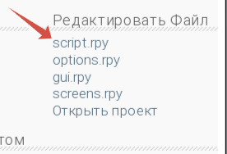

**ИЗУЧЕНИЕ БАЗОВЫХ КОМАНД НА Python**

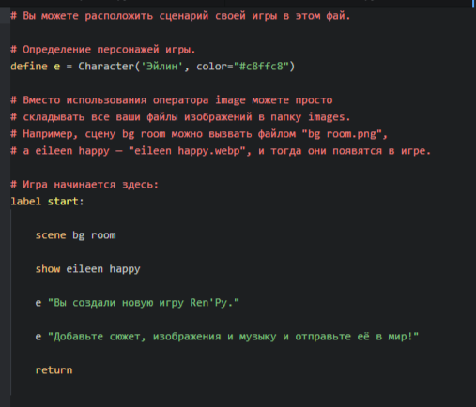

После нажатия открывается текстовый редактор Atom.

По стандарту мы видим несколько команд таких, как:

1)Define

2)Label start

3)scene

4)show

5)return

У каждой команды есть своя конкретная задача:

Define – отвечает за персонажей, тег героям присваивают буквой, цифрой или словом например define e, также чтоб программа понимала что это персонаж ему присваивают характеристику character, что в переводе как раз таки персонаж и color этот параметр отвечает за цвет имени персонажа внутри игры каждый кодовый цвет можно посмотреть в интернете на сайте RGB.

Label start – метка отвечающая за начало игры

Return – отвечает за завершение игры

Scene – отвечает за задний фон в игре, обозначается bg, а дальше любое удобное слово

Show – показывает спрайты персонажей

Для команд scene и show мы должны загрузить в папку «images» нашей игры фотографии или спрайты в расширении png.

Изображения и спрайты можно найти в интернете или нарисовать самому.

В нашем случае воспользуемся интернетом, как пример я возьму лесной фон и спрайт успешного бизнесмена

Открываем RenPy, и нажимаем на images, затем перетаскиваем спрайт и фон в эту папку, также обязательно переименовываем наши файлы.

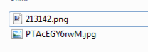

Далее открываем текстовый редактор и прописываем туда наши названия в стартовый код, а также настраиваем параметр difine под себя:

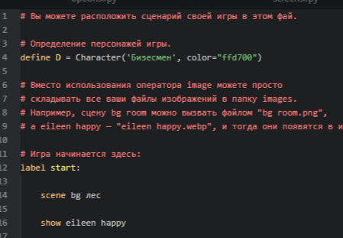Теперь можно прописать диалог

Если мы хотим чтоб персонаж говорил, мы пишем его параметр указанный в difine в примере это буква D и перед ним открываем кавычки весь текст должен быть внутри них.

А если мы хотим говорить от лица рассказчика, то не ставим параметр difine, а просто пишем в кавычках

И пишем к примеру:

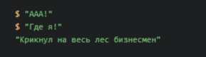

Теперь сохраняем и можем проверить что у нас получилось. Для этого заходим в RenPy и нажимаем «запустить проект»



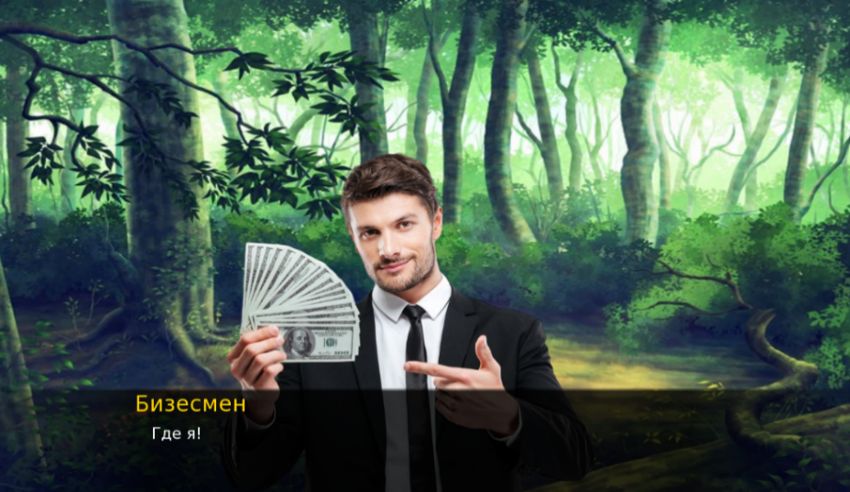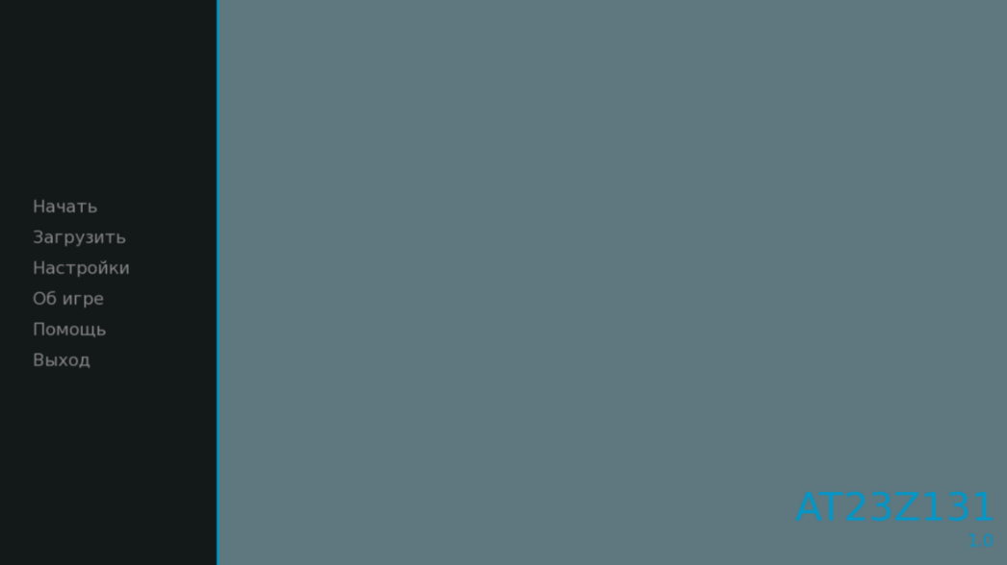

При входе нас встречает не оформленное меню, но скоро мы его оформим. Нажимаем на кнопку начать и у нас запускается игра с нашими прописанными диалогами.

Теперь давайте сделаем так чтобы бизнесмен стоял не ровно по центру, а где-то слева или справа.

Для этого пишем перед командой lable start следующее:

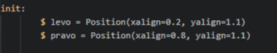

Init-

Xaling - эта функция отвечает за расположение персонажа относительно оси x, цифры после нее обозначают координату

Yaling - эта функция отвечает за расположение персонажа относительно оси y, цифры после нее обозначают координату

Команды pravo levo обозначают условное обозначение расположения персонажа в пространстве по заданным

Теперь чтобы подключить наши координаты к спрайту пишем перед командой show:



Теперь проверяем:

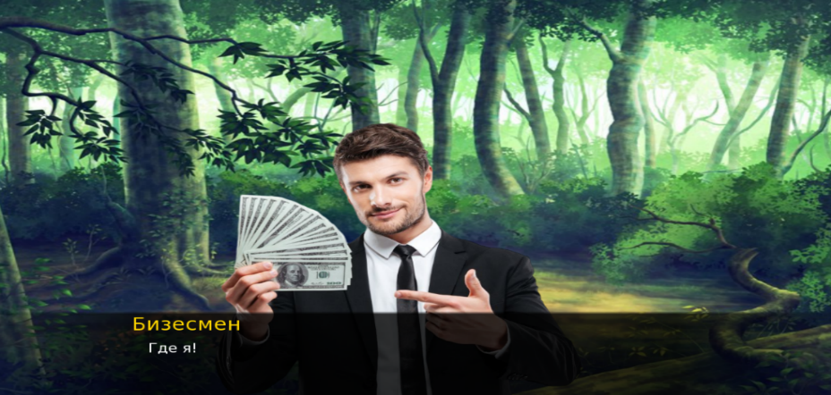

Теперь когда мы научились передвигать персонажа давайте поменяем задний фон на более подходящий и научимся добавлять переходы и красивую анимацию появления.

Возьмем картинку офиса и переместим туда бизнесмена для этого пишем:

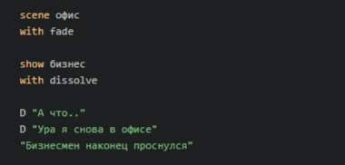

**With** – команда отвечающая за переход и анимацию появления на экране

Для нее существуют различные модификаторы такие как:

**Fade** – переход с затемнением картинки

**Dissolve** – переход с затуханием картинки

**moveinright moveinleft, moveintop, moveinbottom** – движение в одну из сторон

**left**-лево **right**-право **top**-вверх **bottom**-вниз

Fade dissolve

Теперь давайте научимся делать выбор который будет влиять на события в игре. Для этого пишем следующее:

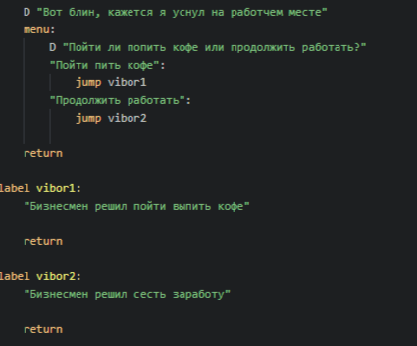

Добавляем небольшую предысторию для выбора, затем пишем menu:

Пишем строчку от лица персонажа перед выбором

“Пойти ли пить кофе или продолжить работать? “

Это будет основной фразой для выбора

Теперь отдельно от label start создаем 2 новых лейбла к примеру label vibor1 и label vibor2, обязательно к каждому в конце добавляем return, иначе могут произойти баги и ошибки.

Под фразой для выбора пишем:

1-й выбор «пойти пить кофе» потом jump vibor 1, затем пишем 2-й выбор

«Продолжить работать» и jump vibor2 а

**Menu**: - вызывает меню выбора

**Jump** - позволяет прыгать между командами label в любую сторону.



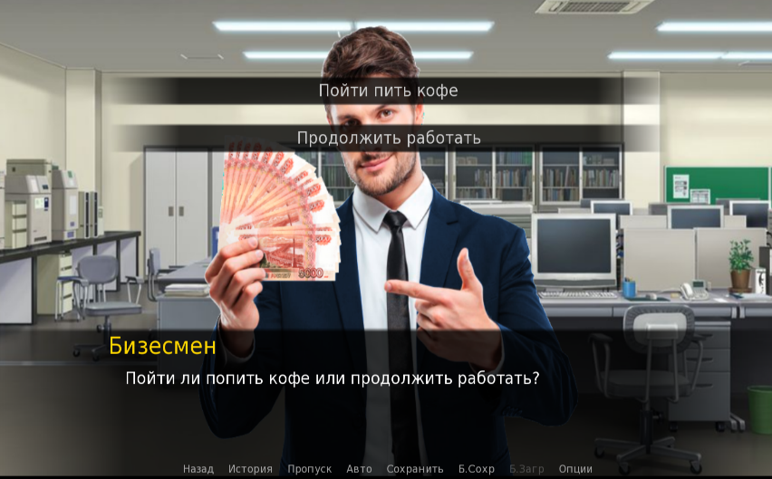



**ДОБАВЛЕНИЕ ОФОРМЛЕНИЯ И ЗВУКОВ**

Наконец переходим к оформлению игры, для этого открываем в RenPy-e в разделе «Открыть Файл» options.rpy

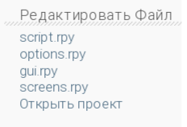

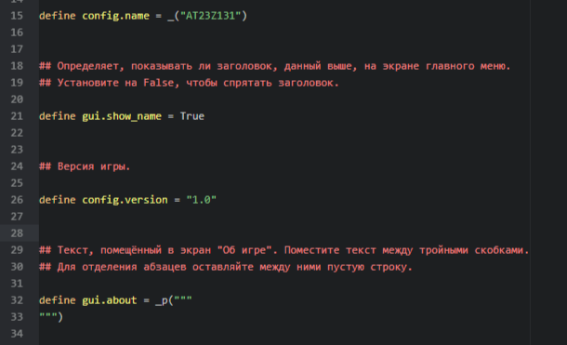Открыв мы видим

Difene config.name

Данная функция отвечает за отображаемое название нашей игры к примеру изменим с «AT23Z131» на «Семейный бизнес»

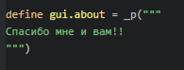Далее видим версию игры

Difene config.version так как у нас 1 версия игры оставляем 1, с каждой новый можно добовлять +1 к значению версии

Дальше видим Difime gui.about отвечает за текст в разделе об игре, туда можно написать к примеру автора игры и тех кто помогал.

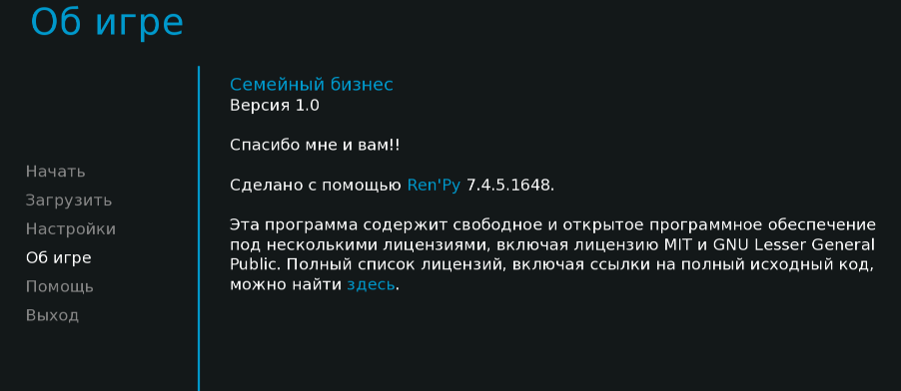

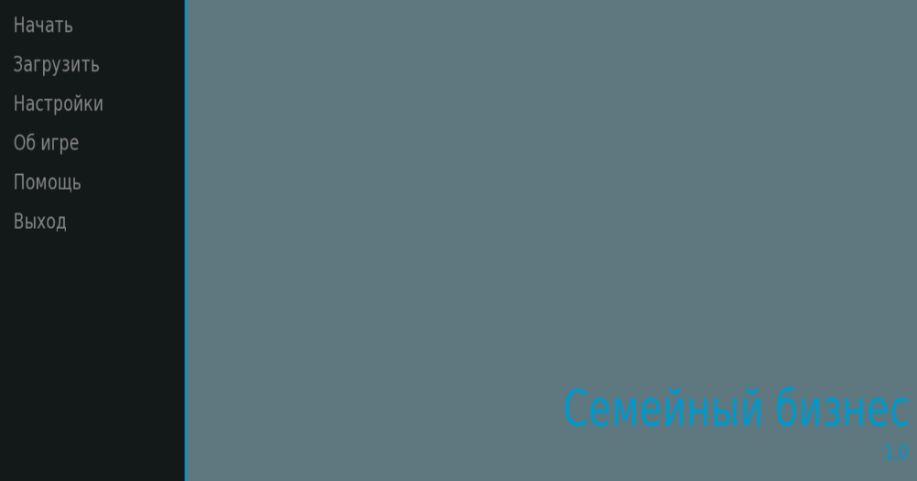

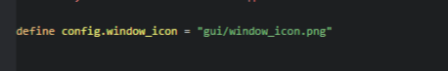Также можно поменять эконку игры найдя в options.rpy эту строку:

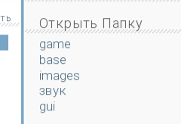Через RenPy и раздел «Открыть Папку» открываем папку gui

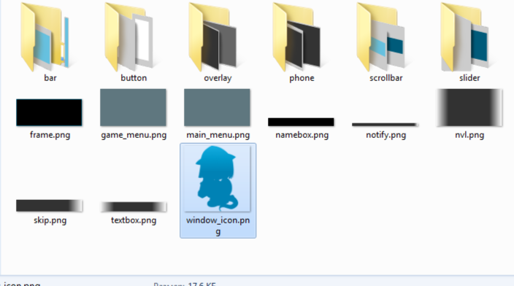Открыв папку находим файл Window_icon.png и заменяем его своей картинкой сохраняя название.

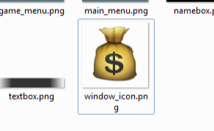

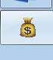

Также в этой же папке находятся game_menu.png и main_memu.png их тоже можно заменить чтоб улучшить красоту главного меню.

В общем в данной папке можно настроить каждый элемент меню

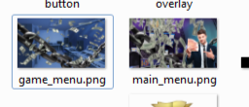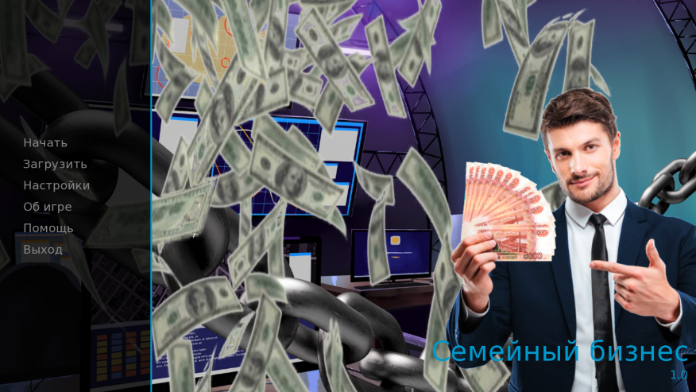

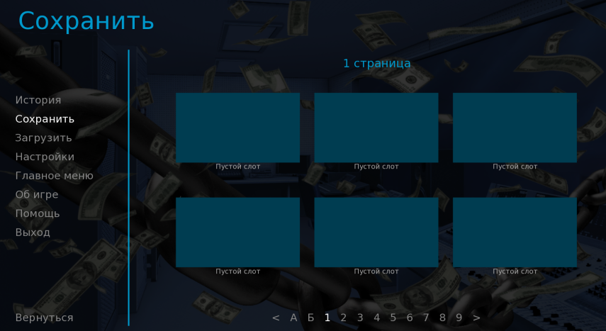

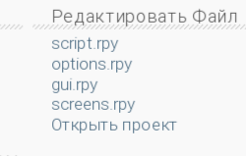Если мы хотим изменить цвет кнопок в меню, то заходим в подраздел gui.rpy в RenPy

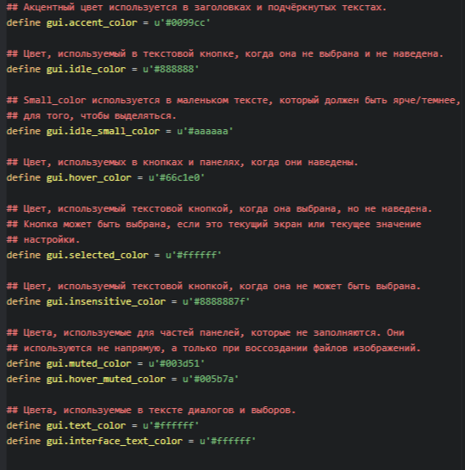цвет используется в заголовках и подчёркнутых текстах:

define gui.accent_color

Цвет, используемый в текстовой кнопке, когда она не выбрана и не наведена:

define gui.idle_color

Цвет, используемых в кнопках и панелях, когда они наведены:

define gui.hover_color

Цвет, используемый текстовой кнопкой, когда она выбрана, но не наведена, кнопка может быть выбрана, если это текущий экран или текущее значение, настройки:

define gui.selected_color = u'#ffffff'

Цвет, используемый текстовой кнопкой, когда она не может быть выбрана:

define gui.insensitive_color

Цвета, используемые в тексте диалогов и выборов.

define gui.text_color

define gui.interface_text_color

**Также меняем на свое усмотрение.**

Теперь можно добавить музыку в нашу игру для этого:

Заходим в подраздел options.rpy

Находим строчку # define config.main_menu_music = "main-menu-theme.ogg"

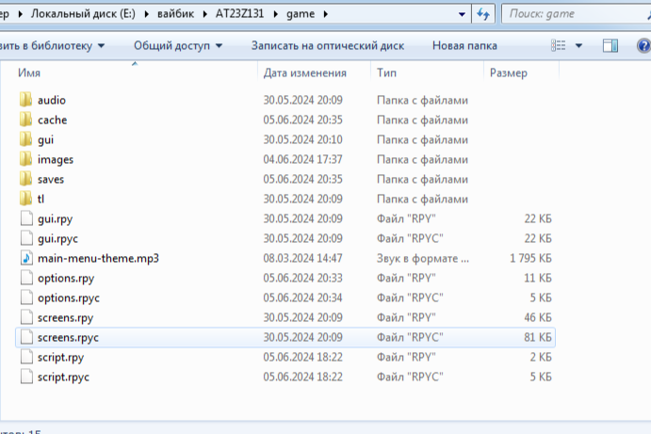Стираем решётку, затем в папку game в разделе «Открыть папку» закидываем нашу музыку с названием как в команде define, формат можно изменит на mp3 и другие

Для того чтобы музыка из меню не играла когда игра началась нужно написать перед label start

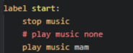stop music – останавливает музыку

# play music none – выключение повторение музыки

И так финал настройки текста и изменение шрифта

ЗАКЛЮЧЕНИЕ

В результате проделанной работы был реализован «мастер-класс разработки визуальных новелл с помощью библиотеки renpy» с возможность изучения информации об истории анимации, а также просмотра бесплатных онлайн-курсов по данной теме.

В разработке данного веб-приложения реализованыследующие задачи:

1) Проанализировать образовательные платформы по курсам RenPy;

2) Спроектировать план мастер-класса с учётом информации о курсах и примерам работ;

3) Изучить библиотеку и движок RenPy

4) Изучить такие языки Python

5)Изучить принцип создания Визуальной Новеллы

6)Разработать функционал Визуальной Новеллы

Люди посетившие мастер-класс могут пользоваться предоставленным материалом для образовательных целей путем просмотра примеров кода и процессом создания, для введения в среду изучаемой темы, а также просматривать видеоуроки. По окончанию просмотренного материала, при желании, пользователь имеет возможность оставить отзыв по просмотренному мастер-классу, который в дальнейшем поможет объективно оценить полезность предоставленной информации.